2020182031 이서연 졸업작품 20주차 진행

1. Particle

Vertex Shader - Pixel Shader linkage error: Signatures between stages are incompatible. The input stage requires Semantic/Index (SV_Position,0) as input, but it is not provided by the output stage.

이 오류를 해결하려 다가 이상함을 느꼈는데 그것은 바로 Vertex Shader – Pixel Shader라는 부분이다.

내 코드는 Vertex Shader – Geometry Shader – Pixel Shader로 작동해야 하는데 오류에 뜨는 저 순서가 이상하다고 생각했고, Geometry Shader가 연결되어 있지 않나? 하는 의문이 들어, Create Shader함수를 봤다.

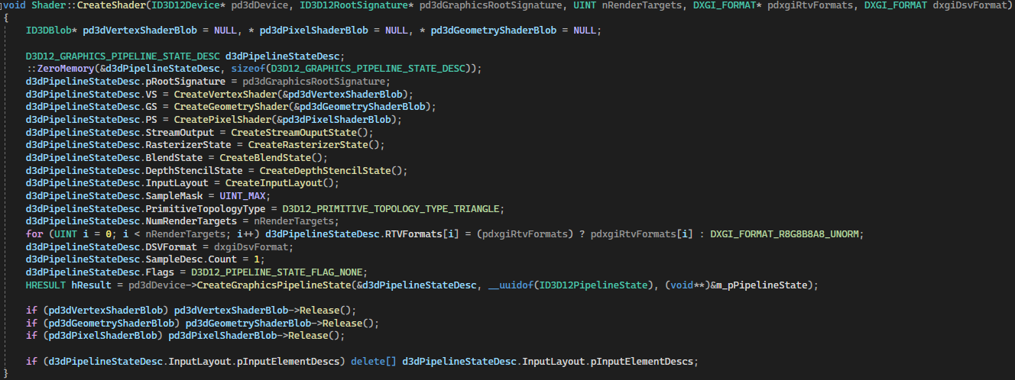

내가 공통으로 쓰고 있는 Create Geometry Shader는 인자가 Blob만 들어가고 있다.



내 Particle Shader가 사용하는 Create Geometry Shader는 Pipeline State도 받기 때문에 아무것도 return해주지 않는 기본 Shader의 Create Geometry Shader가 들어가고 있어, Geometry Shader가 연결되지 않고 있던 것이었다.

Create Graphics Pipeline State: Root Signature doesn't match Geometry Shader: Shader has root bindings, but root signature uses a DENY flag to disallow root binding access to the shader stage.

그러자 이런 오류가 떴는데 이건 오래전에 떠서 고친 적 있던 오류라 기억이 나서 쉽게 고칠 수 있었다.

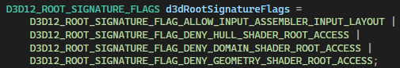

바로 이 Signature Flag에서 Geometry Shader의 접근을 막고 있기 때문이므로 마지막 한 문장을 지워준다.

Create Graphics Pipeline State: The declared input primitive type in the current Geometry Shader does not match the input topology.

다음에 난 오류인데 해석을 해보면 Geometry Shader가 요구하는 입력 Topology와 내가 입력하는 Primitive 유형이 다르다는 뜻인데, 나는 현재 Point형식을 요구하고 있다.



현재 내가 Particle Mesh로 넘기는 것은 Point List가 맞기 때문에 어디가 문제인지 한참을 찾았다.

그러다가 Error를 다시 자세히 봤더니 Create Graphics Pipeline State라는 함수명을 보았고, 그 함수를 부르는 Create Shader에서 단서를 찾을 수 있었다.



함수내용의 일부분인데 Triangle Primitive를 전달해주고 있는 것을 볼 수 있었는데, 이것을 바꿔줘야 할 것 같아, Create Shader함수를 따로 만들어 주었다.

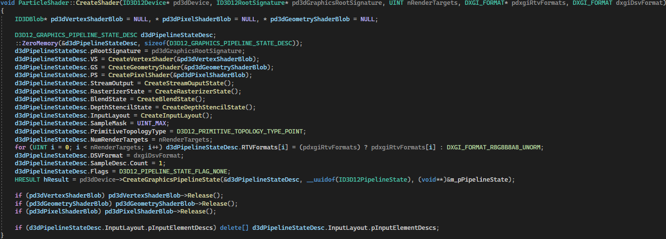

다음과 같이 Topology Type Point을 넘겨주는 것으로 바꿔주고 실행을 하니 더 이상의 오류가 나지 않았다.

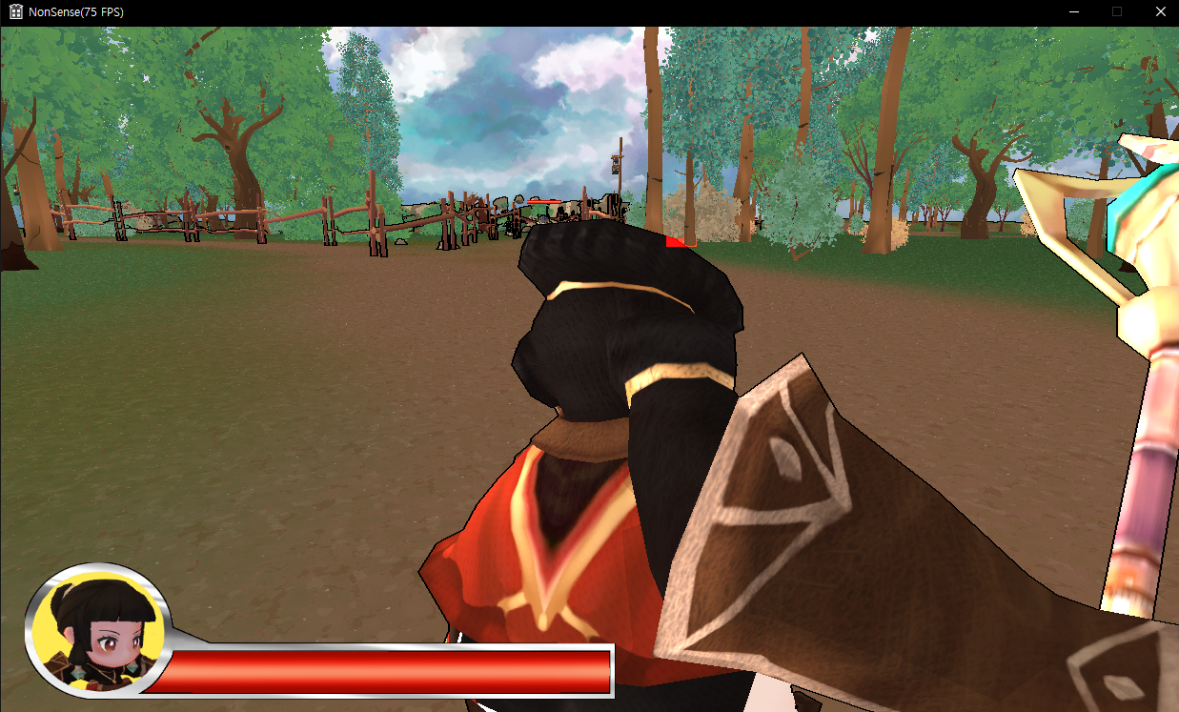

중간에 Merge를 하다 보니 충돌이 났는 지 갑자기 Player의 카메라 위치가 고장나 버렸다.

아무튼 이건 나중에 고치고 알 수 있는 점은 Player의 목부분을 보면 빨간 사각형이 MRT적용 부분에만 그려지고 있음을 알 수 있다.

일단 Particle은 색상을 더해주는 방식으로 그려주고 있는데 그렇기 때문에 기존에 Render Target에 있던 색상에 Particle의 색상을 더해주게 된다.

지금 투명 Object를 덮지 못하는 것이 수상하여 Render순서를 Particle을 가장 나중으로 빼 보았더니

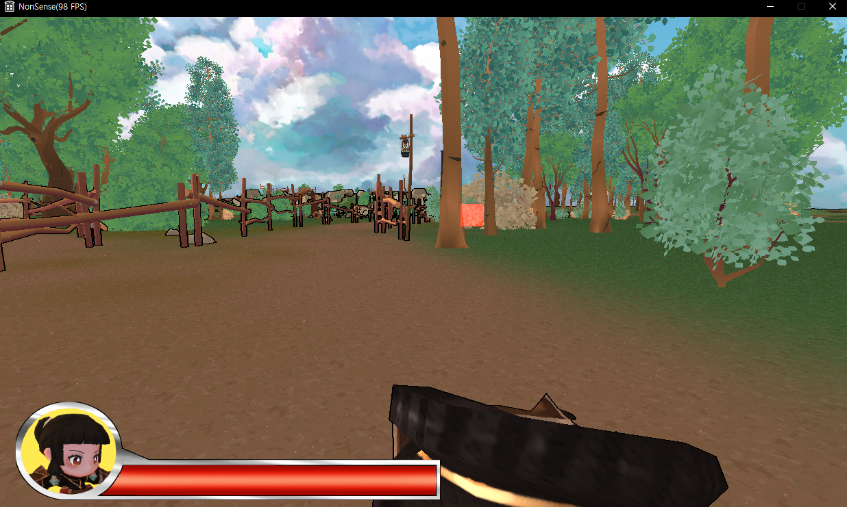 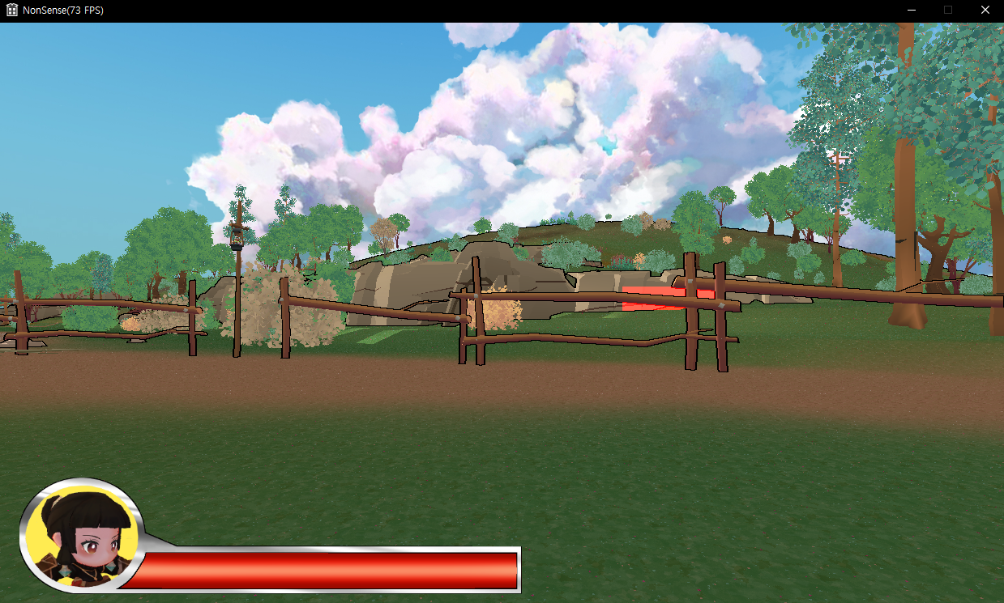

왼쪽 그림처럼 사각형이 제대로 나오는 것을 확인할 수 있었는데 공격을 위한 Particle은 Depth를 가져야 한다.

해당 현상은 아무래도 Particle이 Depth를 무시하는 것으로 보여서 Shader를 확인해보니 역시나 Depth 검사가 꺼져 있었고, Depth검사를 True로 바꿔주니 그제서야 제 위치가 나오기 시작했는데 멀리 있는 바위 쪽에 그려지고 있었다.

나는 분명 Particle object를 플레이어의 위치로 설정해 놨는데 멀리 그려지는 것이 이상하여 Object의 위치를 바꾸어 보아도 결과는 그대로였다.

그 결과를 보고 난 Object의 World 행렬이 적용되지 않고 있다는 결론을 내렸고 실제로 코드가 그런 것 같아서 수정을 해주었다.

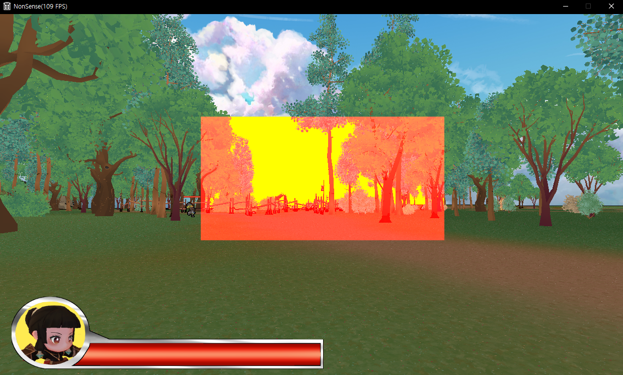

위치가 제대로 나타나고 Billboard도 잘 작동하는 것을 확인했다. (Size가 굉장히 크네…)

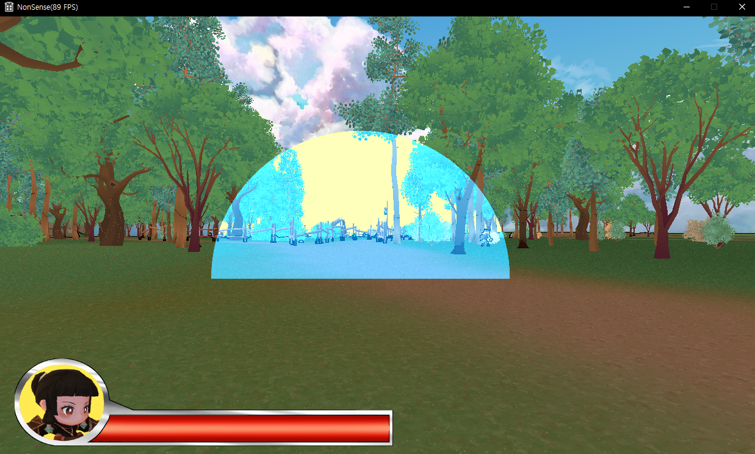

출력을 빨간색이 아닌 Texture로 바꿔보니 이런 결과가 나왔는데 Texture가 파란색이라서 이렇게 나오는 건 맞지만, 왜 인지 Sky Box가 사라지게 된다.

그 이유는 Sky Box를 아무것도 그려지지 않는 영역에 그려주는데, 이렇게 Particle을 그려주면 뒤가 비치지만 뭐가 그려져 있는 판정이라서 Sky Box가 그려지지 않는 것이었다.

1. Player 별 체력 바

Player의 체력바가 나오고는 있지만 멀티 플레이 시, 아군의 체력바는 아직 구현되어 있지 않다.

그러기 위해선 체력바를 하나의 UI가 아니라, Player마다 가지고 있는 UI로 종속하고, Player ID로 체력바의 위치와 주인을 구분해 줄 생각이다.

현재 Other Player들은 Mage Player로 만들어주고 있으므로 Mage Player의 생성자에서 해당 처리를 해준다.

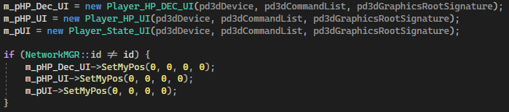

아래 if문은 Player의 ID가 본인 Client의 ID가 아닐 경우 일단 체력바를 그려주지 않는 것이다. (확인을 위해)

하지만 문제가 있는데 그것은 체력바는 UI_OBJECT로 들어가는데 플레이어마다 체력 UI를 저장해주고 따로 Render해주면 UI_OBJECT가 하는 Render와 겹쳐서 두 번 Render되는 일이 생긴다.

하지만 체력 UI Object는 UI Object를 상속받아야 여러 함수들을 사용할 수 있기 때문에 UI Object를 상속받아야 하지만 그럼 자동으로 UI Object List에 들어가게 된다.

내가 해야 할 것은 UI Object List에 체력바를 넣지 않고 UI를 상속하는 것이다.

그래서 나는 UI를 Object(UI_OBJECT)가 아닌 Object(false)로 만들어 주고, UI Object List에 넣어주고 싶은 UI들의 생성자에 따로 Creation Queue로 본인을 넣어주는 작업을 하기로 하였다.

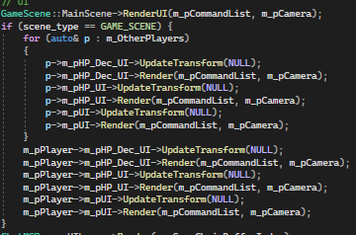그리고 다음과 같이 Render 해주었다.

다른 플레이어와 자신의 UI들을 Render해주는 작업인데 보기에 좀 더러워서 함수화 시켜주었다.

이제 Server에 접속해서 Player들의 체력바가 잘 뜨는지 확인해야 하는데 Merge를 하다 보니 충돌이 났는 지 갑자기 서버에 접속이 안되는 버그가 발생하였다.

1. Mage Player 공격

Mage Player의 공격을 구현하려고 하는데 우리는 현재 Mage모델만 가지고 있고 Player 종류 별 분리도 하지 않았기 때문에 일단 현재 플레이어에 원거리 공격만 추가해보려고 한다.

원거리 공격은 범위 투사체를 날리는 것으로, 일단 투사체가 되어 줄 Object를 만들어 준다.